’
suite (2) du voyage du Tarann

La météo nous annnonce des vents de sud ouest assez fort et donc contraire à notre route et nous bloque la semaine à la Corogne. Seul point positif ,le tarif 137,52 E pour 7 nuits ce qui fait moins de 20 euro par jour.On sera secoué et les parres battages du bateau seront à nettoyer, noircis par la bordure des pontons.Le samedi 3 aout,nous décidons de partir de la Corogne pour aller au mouillage à Ares à 8 M au nord et attendre des vents portants promis par la météo.

Ares

2 heures de moteur (pétole) plus tard ,le Tarann est ancré dans la baie d'Ares et nous retrouvons un bateau ami le Beluga de Gérard qui attend comme nous une renverse des vents .Nous passserons trois nuits dans ce mouillage tranquille ,baignade et farniente au programme .
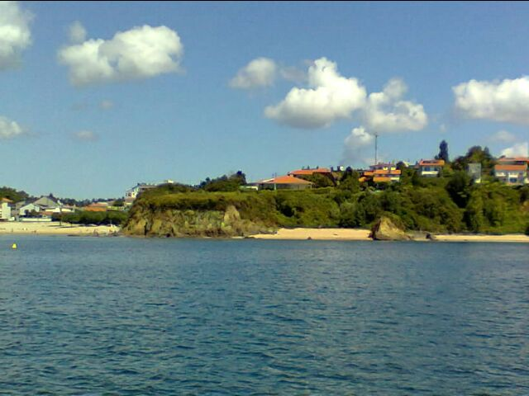
C'est la fête à Ares et on a même le droit à un feu d'artifices le dimanche soir .
Mais il faut quitter cette ria ,direction Camarinas à 55M pour un mouillage qui passe pour être la plus belle ria de la Galice.Départ demain ,mardi 6 aout à 7 h du mat .

Camarinas

Enfin du vent pour naviguer ,du Noroit 4 avec rafales à 5 mer formée et houle de travers jusqu'aux iles Sisargars. Le Tarann file à 6 nds de moyenne avec des pointes à 8 nds.
Puis route vers le cap Vilano avec des roches dangeureuses qui nous obligent à bien arrondir ce cap et ensuite c'est l'entrée dans la ria Camarinas.
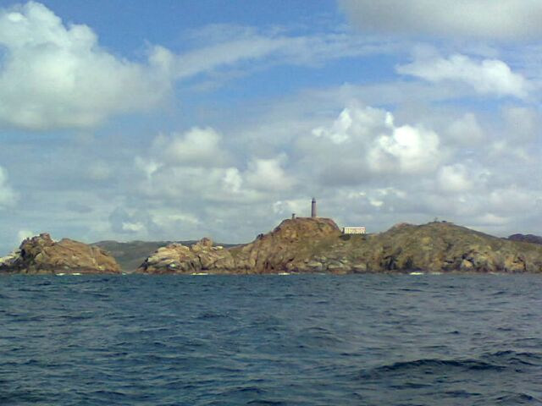

Le cap Vilano à bonne distance

Direction le mouillage tout près du port après 55 M de navigation ,demain on visitera la ville ,ce soir repos .
On nous avait décrit Camarinas comme la plus belle ria ,ce n'est pas notre avis, en plus ce matin il pleut et le vent de noroit souffle du frais sur le mouillage.
La visite de la ville nous déçoit également malgré le soleil revenu ,ici pas de vielle ville que des bars restaurants et des commerces (fermés l'après midi ,faudra revenir...)
nous y passerons une dernière nuit,nous voulons passer la cap Finistère le jeudi 8 aout puis route sur Muros pour le Week End.

Le Cap Finisterre

Navigation au moteur dans une mer formée suite au vent de noroit de la veille et 25 M plus tard nous mouillons l'ancre sur la plage de Llagosteira par un vent de Nord de 15 à 20 noeuds.
La mer est plate, l'ancre s'est enfoncée dans le sable ça tient bien .
La baie est magnifique et bien abritée ,pas de houle pas de ressac ,on devrait bien dormir.
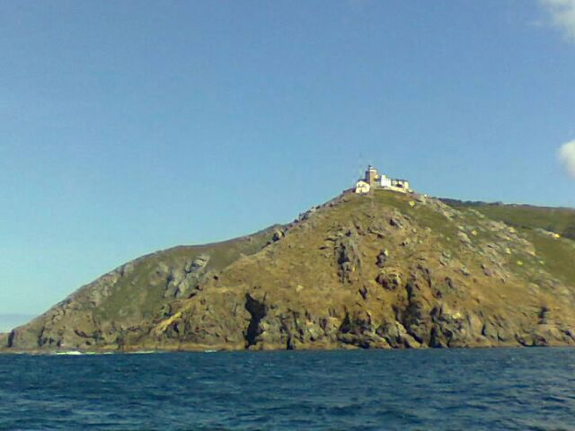
Le cap Finisterre nous coupe de la houle ,la baie est entourée de montagnes,mais demain il faut partir pour Muros en profitant du vent de nordet.

Muros

18 M en 4 heures et nous voilà à Muros ,port de pêche et également port de plaisance avec une marina neuve et parfaitement abritée de tous les vents.
Un appel à la VHF,on nous guide jusqu'au ponton et on nous prend les amarres. Quel accueil !
Le port est un peu vide ce vendredi mais il se remplira pour le week end (beaucoup de voiliers français)
L'agent d’accueil nous fera visiter la capitainerie (une petite maison bleue) avec toutes les commodités;douches ,WC,machine à laver,petit salon avec wifi et les clés pour venir en dehors des heures d'ouverture.
La plage est à 50 mètres, les courses également et vente de poissons devant le port. Le top !
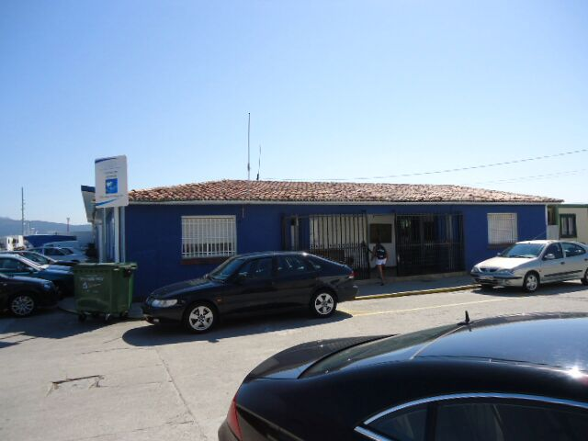
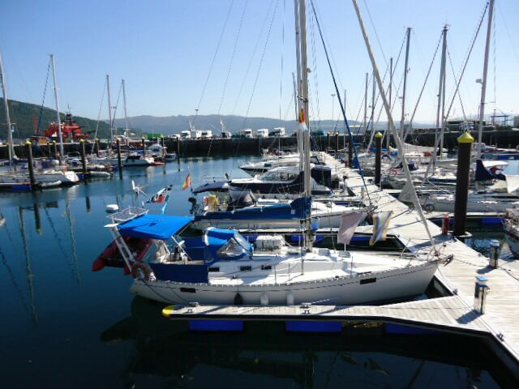

La Capitainerie de Muros le Tarann au ponton de Muros

La température grimpe au dessus des 30 degrés ,il fait bon visiter la vieille ville avec ses rues étroites et ombragées .Muros mérite bien une escale ,il y a beaucoup de choses à voir ,la ville est agréable ,beaucoup de commerces et restaurants.
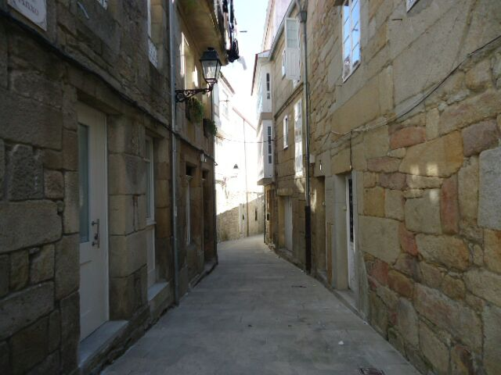
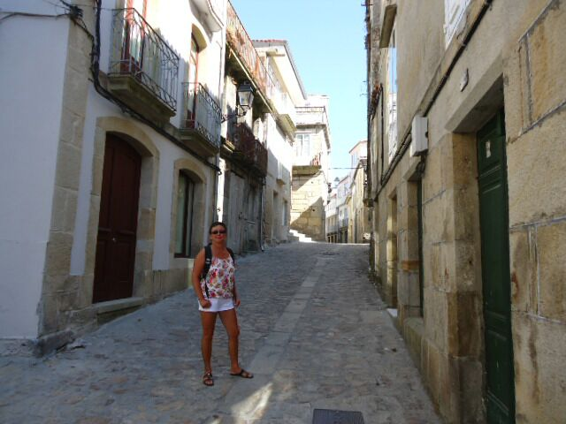

Le calme des rues étroites à l'heure de la sieste.
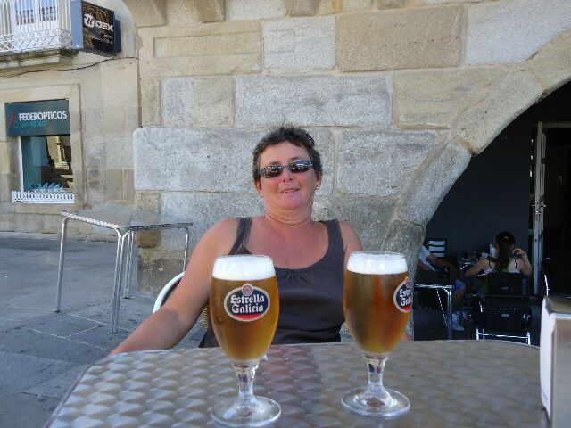
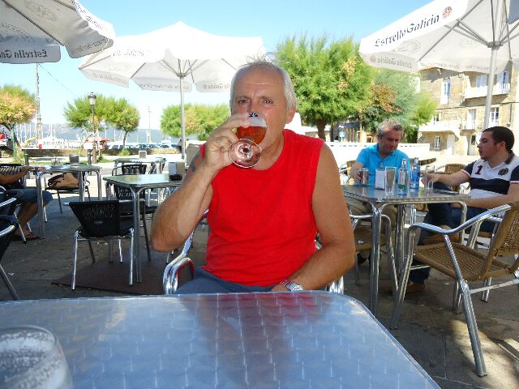

Une boisson rafraichissante (avec modération bien sur)
Nous décidons de rester quelques jours à Muros ,nous rencontrons des équipages français fort sympatiques et nous échangons des livres autour d'un pot d'amitié.
Le départ pour la ria d'Arousa est prévu le mercredi 14 Aout pour un mouillage avant de rejoindre une marina.

